Министерство науки и высшего образования Российской Федерации

Федеральное государственное бюджетное образовательное учреждение

высшего образования

«Владимирский государственный университет

имени Александра Григорьевича и Николая Григорьевича Столетовых»
(ВлГУ)

Кафедра информационных систем и программной инженерии

Лабораторная работа №6
по дисциплине "Технологии программирования"

Вариант 8

Выполнил:
студент гр. ЗИСТуд-124
И.А. Возисов

Принял:
В.В. Вершинин

Владимир, 2025 г.

Цель работы
Познакомиться с возможностями языка программирования C# для организации вызова методов с использованием делегатов.

Выполнение работы:
1. Запустить демонстрационный пример, показывающий работу с делегатами. Перед конечным за пуском дописать код пример (в тексте помечен как //… )таким образом, чтобы был полный вывод ведомости рейтинговой и зачетной, а так же расчет рейтинга студента.
Код:

namespace Lab6_1
{
public delegate void StudentRatingProcessor(Group group);
enum RatingStatus { Passed,Notpassed};
class StudentGroupActions
{

//печать рейтинговой ведомости
public static void PrintRatingVedomost(Group group)
{
Console.WriteLine("----Рейтинговая ведомость----");
Console.WriteLine(group.GroupTitle);
Console.WriteLine("Математика");
Console.WriteLine("Технологии программирования");
Console.WriteLine("Базы данных");
Console.WriteLine("Алгоритмизация");
Console.WriteLine("---- ----");
}

//расчет рейтинга студентов
public static void CalculateRatings(Group group)
{
for (int i = 0; i < group.GroupSize; i++)
{

int summBalls = 0;
for(int j = 0; j < 4; j++)
{
summBalls += group[i][j];
}
if (summBalls >= (10 * 4 / 2)) group[i].Rating = (int)RatingStatus.Passed;
else group[i].Rating = (int)RatingStatus.Notpassed;
}
}

//печать зачетной ведомости
public static void PrintRankingList(Group group)
{
for(int i=0; i < group.GroupSize;i++)
Console.WriteLine("Студент: " + group[i].FIO+" Результат: "+((group[i].Rating == (int)RatingStatus.Passed) ?
"ЗАЧТЕНО" : "НЕЗАЧТЕНО"));
}
}
}

Выполнение программы:

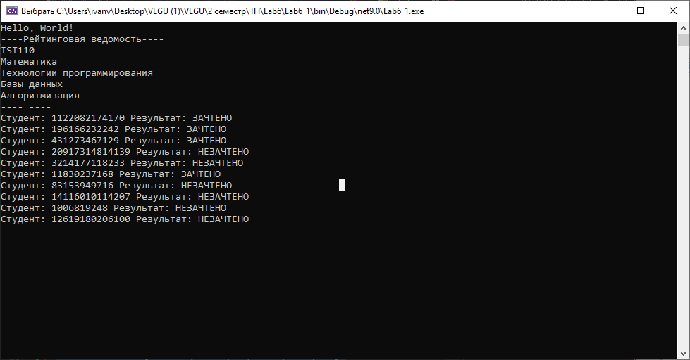
2. Реализовать программу на C# в соответствии с вариантом задания с использованием делегатов.

Код:

namespace Lab2_8
{
public delegate void PersonProcessor(AirplaneProcessor airplane);
public abstract class Person
{
public string Name { get; set; }
public string BirthDate { get; set; }

public Person(string name, string birthDate)
{
Name = name;
BirthDate = birthDate;
}

public virtual string GetRole()
{
return "Не определено";
}

public override string ToString()
{
return "Имя: " + Name + " Дата рождения: " + BirthDate + " Роль: " + GetRole();
}
}
}

namespace Lab2_8
{
internal class Pilot : Person
{
public string LicenseNumber { get; set; }
public int FlightHourse { get; set; }
public Pilot(string name, string birthDate,
string licenseNumber, int flightHours) : base(name, birthDate)
{
LicenseNumber = licenseNumber;
FlightHourse = flightHours;
}

public override string GetRole()
{
return "Пилот";
}

public void FlyPlane(Airplane plane)
{
Console.WriteLine("Пилот "+Name+" управляет самолетом "+plane.Model);
}

public override string ToString()
{
return "Пилот: "+base.ToString()+", Лицензия: "+LicenseNumber+", Часов налета: "+FlightHourse;
}
}
}

namespace Lab2_8
{
internal class Passenger : Person
{
public string PassportNumber { get; set; }
public string SeatNumber { get; set; }

public Passenger(string name, string birthDate,
string passpornNumber) : base(name, birthDate)
{
PassportNumber = passpornNumber;
}

public override string GetRole()
{
return "Пассажир";
}

public void BoardPlane(Airplane plane, string seatNumber)
{
SeatNumber = seatNumber;
Console.WriteLine("Пассажир "+Name+" занял место "+seatNumber+" на самолете "+plane.Model);
}

public override string ToString()
{
return "Пассажир: "+base.ToString()+", Паспорт: "+PassportNumber+", Место: "+SeatNumber;
}
}
}
namespace Lab2_8
{
public delegate void AirplaneProcessor(PersonProcessor passenger);
internal class Airplane
{
public string Model { get; set; }
public int Capacity { get; set; }
public int RangeKm { get; set; }
public List<Passenger> Passengers { get; set; }

public Airplane(string model, int capacity, int rangeKm)
{
Model = model;
Capacity = capacity;
RangeKm = rangeKm;
Passengers = new List<Passenger>();
}

public void AddPassenger(Passenger passenger)
{
if (Passengers.Count < Capacity)
{
Passengers.Add(passenger);
Console.WriteLine("Пассажир "+passenger.Name+" добавлен на борт самолета "+Model);
}
else
{
Console.WriteLine("Самолет заполнен!");
}
}

public void RemovePassenger(Passenger passenger)
{
if (Passengers.Contains(passenger))
{
Passengers.Remove(passenger);
Console.WriteLine("Пассажир "+passenger.Name+" удален с борта самолета "+Model);
}
else
{
Console.WriteLine("Пассажира "+passenger.Name+" нет на борту самолета "+Model);
}
}
}
}

namespace Lab2_8
{
public delegate void FlightProcessor(PersonProcessor passenger);
internal class Flight
{
public string FlightNumber { get; set; }
public string Origin { get; set; }
public string Destination { get; set; }
public DateTime DepartureTime { get; set; }
public Airplane Airplane { get; set; }
public Pilot Pilot { get; set; }
public List<Passenger> Passengers { get; set; }

public Flight(string flightNumber, string origin, string destination, DateTime departureTime, Airplane airplane, Pilot pilot)
{
FlightNumber = flightNumber;
Origin = origin;
Destination = destination;
DepartureTime = departureTime;
Airplane = airplane;
Pilot = pilot;
Passengers = new List<Passenger>();
}

public void AddPassenger(Passenger passenger)
{
if (!Airplane.Passengers.Contains(passenger))
{
Console.WriteLine($"Нельзя добавить пассажира {passenger.Name}. Сначала добавьте пассажира в самолет!");
return;
}

Passengers.Add(passenger);
Console.WriteLine($"Пассажир {passenger.Name} добавлен на рейс {FlightNumber}.");
}

public override string ToString()
{
return $"Рейс: {FlightNumber}, {Origin} - {Destination}, Время вылета: {DepartureTime}, Самолет: {Airplane.Model}, Пилот: {Pilot.Name}";
}
}
}

namespace Lab6_2
{
internal class Program
{
static void Main(string[] args)
{
Pilot pilot1 = new Pilot("Иван Иванов", "1980-05-10", "ABC-123", 5000);
Passenger passenger1 = new Passenger("Анна Петрова", "1995-12-20", "XYZ-456");
Passenger passenger2 = new Passenger("Петр Сидоров", "1988-08-15", "UVW-789");
Airplane boeing737 = new Airplane("Boeing 737", 180, 4000);
Flight flight1 = new Flight("SU100", "Москва", "Санкт-Петербург", DateTime.Now.AddHours(2), boeing737, pilot1);

boeing737.AddPassenger(passenger1);
boeing737.AddPassenger(passenger2);

pilot1.FlyPlane(boeing737);
passenger1.BoardPlane(boeing737, "12A");
flight1.AddPassenger(passenger1);
flight1.AddPassenger(passenger2);

Console.WriteLine(pilot1);
Console.WriteLine(passenger1);
Console.WriteLine(flight1);

List<Person> people = new List<Person> { pilot1, passenger1, passenger2 };
foreach (Person person in people)
{
Console.WriteLine($"Имя: {person.Name}, Род занятий: {person.GetRole()}");
}

Console.WriteLine($"Список пассажиров на рейсе {flight1.FlightNumber}:");
foreach (Passenger passenger in flight1.Passengers)
{
Console.WriteLine(passenger.Name);
}
}
}
}

Выполнение программы:

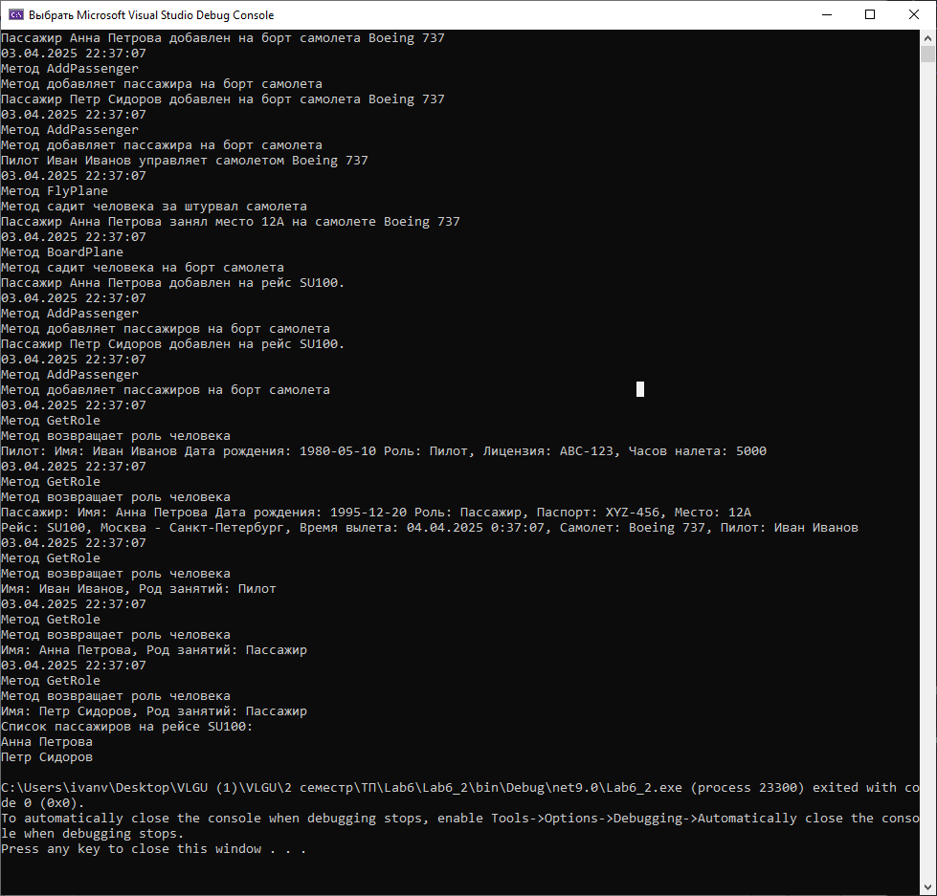

Вывод:
Познакомился с возможностями языка программирования C# для организации вызова методов с использованием делегатов.

